Symulacje rzadkich zdarzeń – opis techniczny programu

Model [1] A← const*A czyli 'Kto pierwszy ten lepszy'
Mnożenie wartości przez stałą w rodzaju 1.01 czyli odpowiednik bankowego procentu składanego. Skoro każdy zaczyna z tą samą wartością początkową (1) i ma ten sam stały „procent” wzrostu, to ten kto przypadkiem pierwszy zaczął, pierwszy osiąga umowny „sukces”.
Wysokość słupka symbolizuje tu zebrany „kapitał” czy ogólnie „sukces”. Słupek predestynowany do zwycięstwa (pierwszy) jest zaznaczony żółtym kolorem.
W co piątej symulacji wszyscy zaczynają jednocześnie, a w związku z tym jednocześnie kończą.
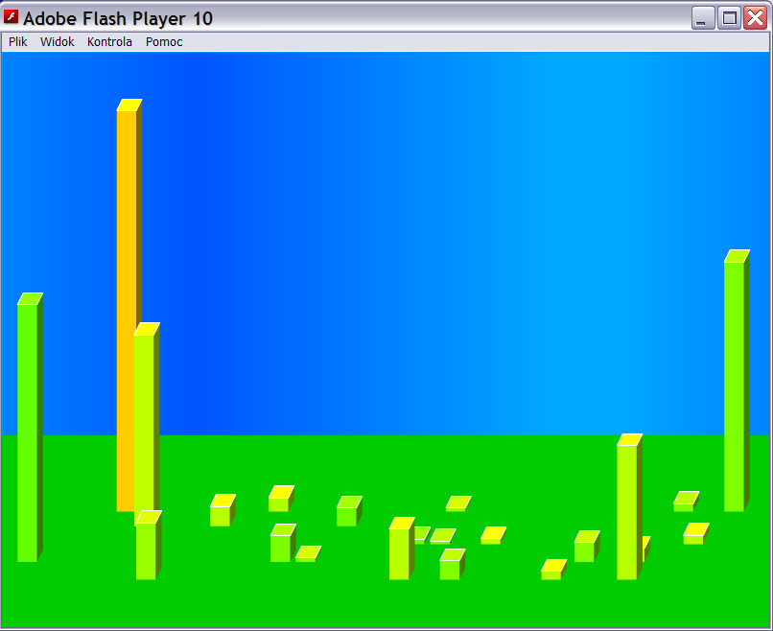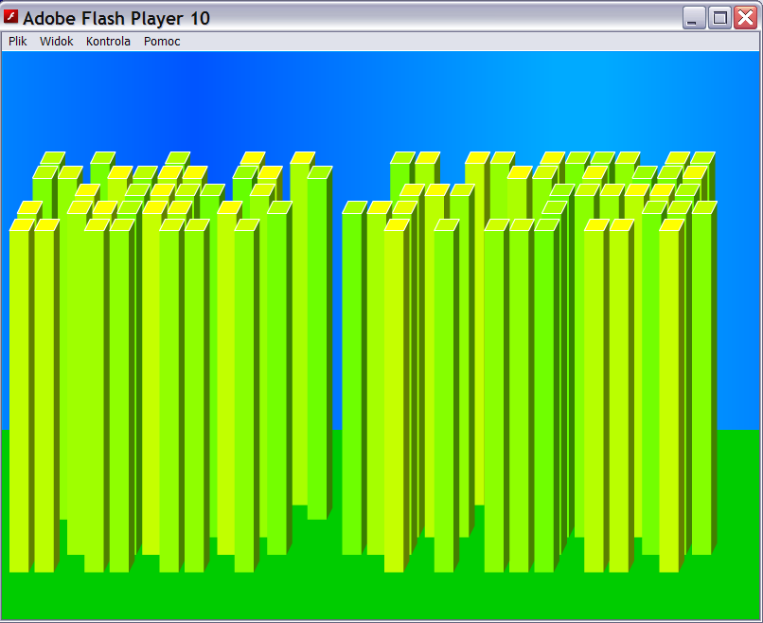

Model [2] A← b*A czyli 'Lepiej mieć lepsze miejsce'
Jeżeli współczynnik wzrostu (np. procent o jaki wzrastają oszczędności) jest różny dla każdego „gracza” to efekty mogą być różne. Ktoś o większym współczynniku może prześcignąć innych i „wygrać”, mimo że zaczął później.
Zielone kółka symbolizują warunki wzrostu – im ciemniej zielone, tym wyższy współczynnik. Słupki rosnące szybciej są bardziej brązowe, a ostateczny zwycięzca zostaje „odznaczony” kolorem żółtym.
W co piątej symulacji wszyscy zaczynają jednocześnie dla uwypuklenia efektu różnorodności współczynników.
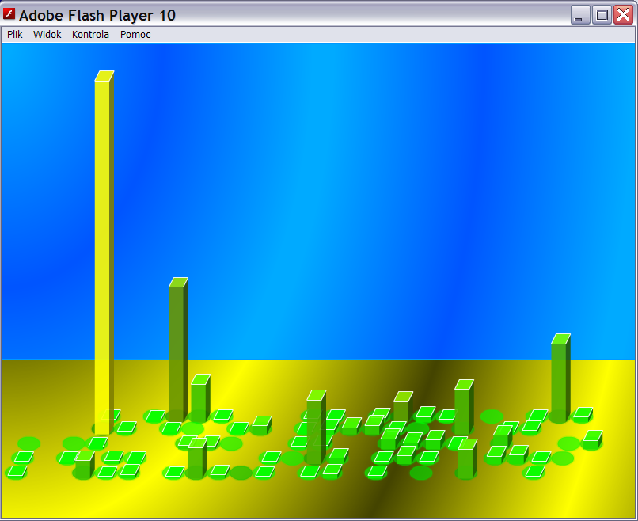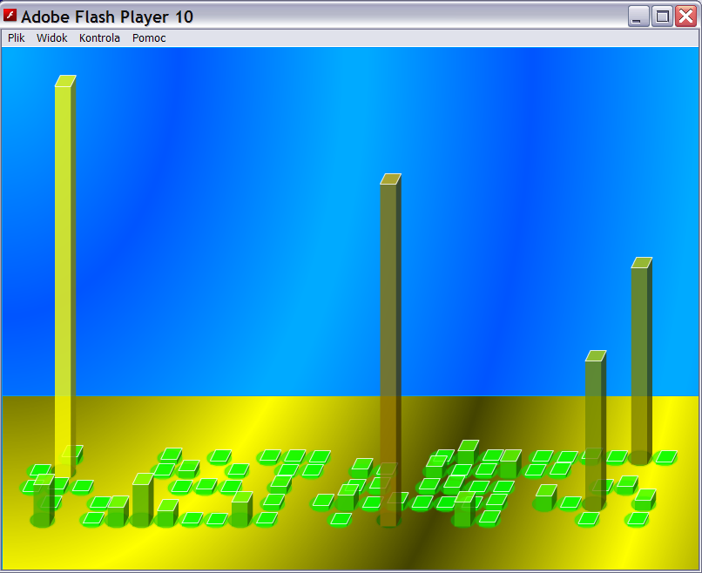

Model [3] A← A*b*c*d czyli 'Najlepiej być farciarzem'
Tutaj o wzroście decyduje iloczyn trzech współczynników nierównomiernie rozłożonych w przestrzeni. Wzrost jest najszybszy w miejscach koniunkcji, gdzie wszystkie trzy współczynniki mają największe wartości.
Wartości każdego ze współczynników wzrostu są przedstawione jako wartość jednej składowej RGB koloru podłoża i zmieniają się falowo – jako dwuwymiarowe funkcje trygonometryczne o różnych okresach. Współczynnik dla danego słupka jest średnim kolorem jego podłoża (widać go na frontowej ścianie słupka).Wzrost jest tym szybszy im wypadkowy kolor jest bliższy białemu, ale kolor biały zdarza się raczej rzadko.
Podobnie jak w poprzedniej symulacji „zwycięstwo” jest wypadkową pierwszeństwa i wartości współczynnika, więc i w tym modelu, w co piątym przebiegu symulacji wszystkie słupki zaczynają równocześnie.
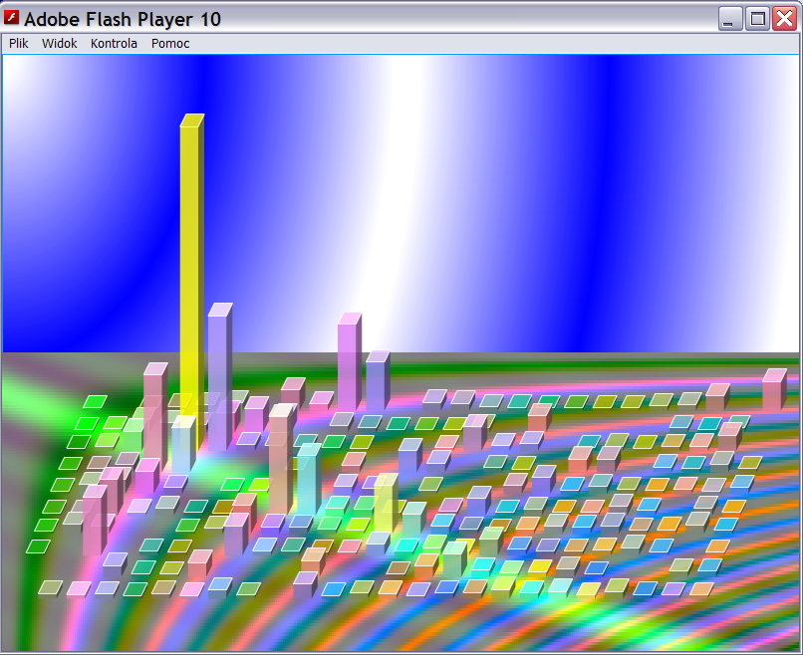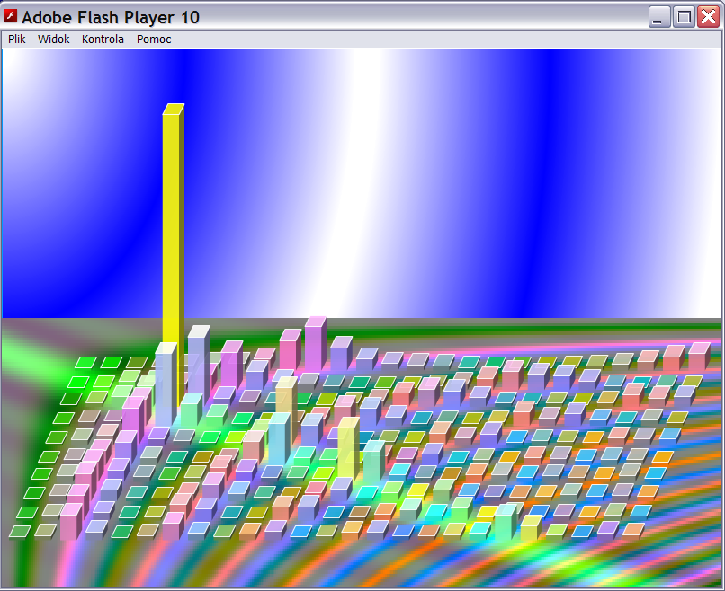

Model [4] Zmienne środowisko czyli 'chwytaj okazję'
Dobre warunki do wzrostu nie muszą trwać wiecznie – to co było dobrym miejscem do życia 100 lat temu, nie musi nim być dzisiaj, dobra inwestycja z lat 70-tych XX wieku, dzisiaj być może byłaby zupełnie chybiona itd./itp. Zasoby nagromadzone w okresie prosperity mogą wystarczyć na jakiś czas, niekiedy pozwolić na ponowny wzrost w przy kolejnej okazji, nawet, jeśli nie będzie już tak wspaniała jak poprzednia. I odwrotnie – gdy nadarza się „wielka okazja” lepiej mieć już nagromadzone jakieś zasoby, bo więcej będzie do pomnożenia.
Podobnie jak w poprzednim modelu wartości każdego ze współczynników są przedstawione jako jedna składowa RGB koloru podłoża i zmieniają się falowo – jako dwuwymiarowe funkcje trygonometryczne o różnych okresach. Podłoże nie jest jednak stałe – składowe powoli „dryfują” i dobre warunki do wzrostu danego słupka trwają tylko przez pewien czas. Słupek niekiedy ginie, niekiedy udaje mu się doczekać do nowych „lepszych czasów”.
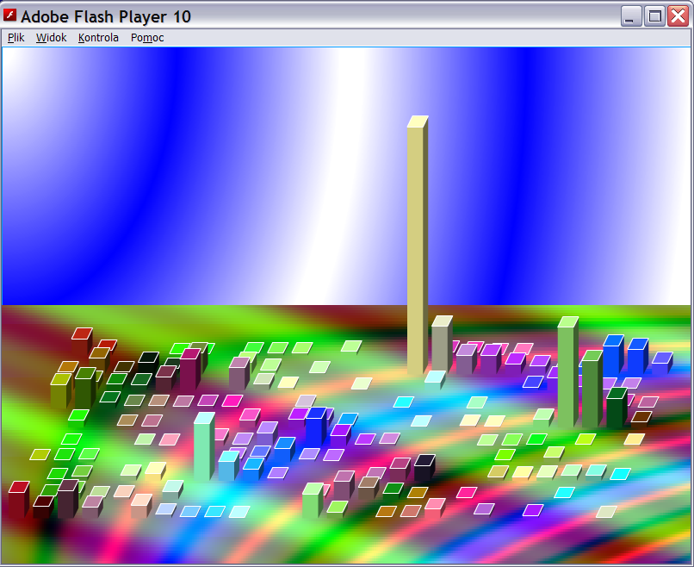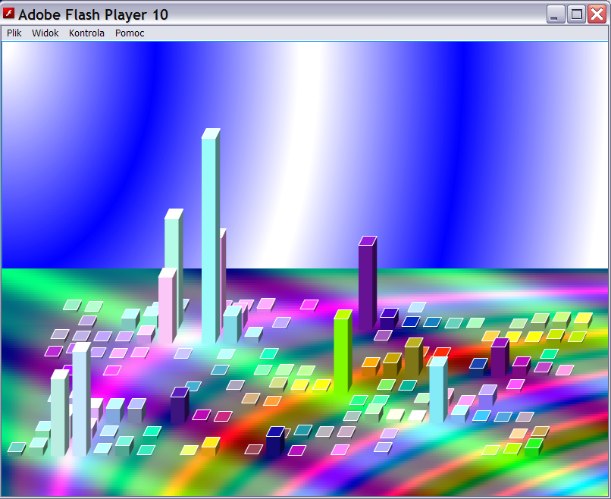

Model [5] Mikroewolucja: 'wygrywają lepsze pomysły'
Wzrost typu „mnożenie wartości zastanej przez mały współczynnik” jest też charakterystyczny dla wzrostu populacji biologicznych, zwłaszcza wtedy dana populacja rośnie w psutym środowisku lub jest z jakiś powodów „sprawniejsza” od dotychczasowych mieszkańców – np. jest nosicielem nowej korzystnej mutacji. Procesy takie w zupełnie czystej postaci występują rzadko, ale są bardzo znaczące. I nie trzeba ich daleko szukać – bakteria chorobotwórcza, która przez mutację nabędzie choć skromną odporność na właśnie stosowany przez nas antybiotyk stanie się wkrótce przodkiem wszystkich bakterii zamieszkujących nasze gardło, nos czy oskrzela… Przynajmniej do czasu, gdy wśród jej dalekiego potomstwa nie pojawi się kolejna mutacja dająca jeszcze skuteczniejszą odporność.
W modelu „kwadraciki” rozmnażają się, przekazując potomstwu ten sam kolor – chyba że zajdzie „mutacja”. Potomstwo może zostać umieszczone tylko na pustym polu. Jeśli jednak dany „kwadracik” sąsiaduje z jakimś „gorzej przystosowanym” może go unicestwić tworząc w ten sposób miejsce dla potomka (jest to widoczne w postaci „frontów” pustych komórek na granicach stref zajętych przez konkretne kolory).
W tym modelu przyjmujemy, że lepsze są kolory bitowo bliższe kolorowi białemu. Startujemy od koloru czarnego, który ma wszystkie 24 bity kodu RGB ustawione na 0, a biały ma wszystkie ustawione na 1. Cel jest więc oddalony o 24 korzystne mutacje (niekorzystne są natychmiast eliminowane!). Ten mechanizm powoduje, że niektóre kolory nie wypierają się nawzajem (są o tą samą liczbę mutacji oddalone od białego), z kolei niekiedy kolor jest wypierany przez kolor dla człowieka nieodróżnialny – zdarza się to wtedy, gdy mutacja dotyczy bitów o małej wadze, które nieznacznie tylko zmieniają wartość danej składowej RGB.
Przebieg symulacji kończy się, gdy „białe” opanowują 75% przestrzeni.
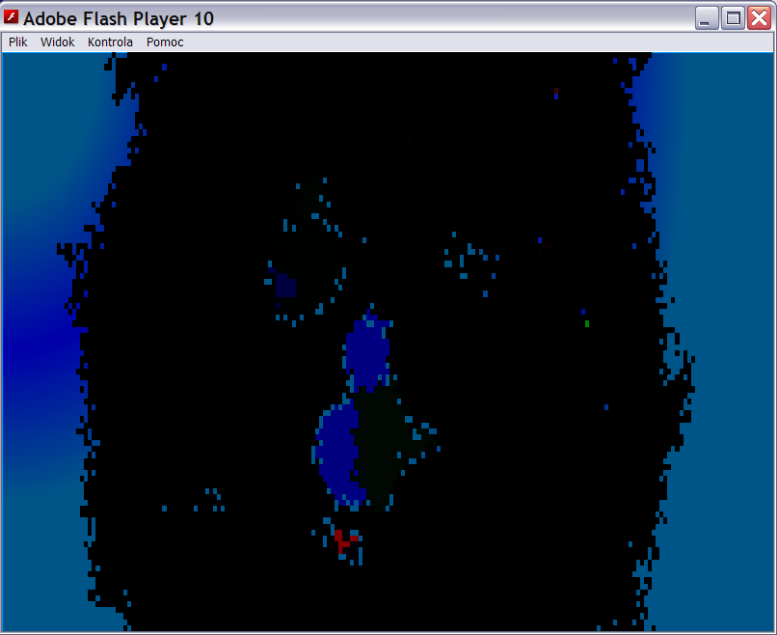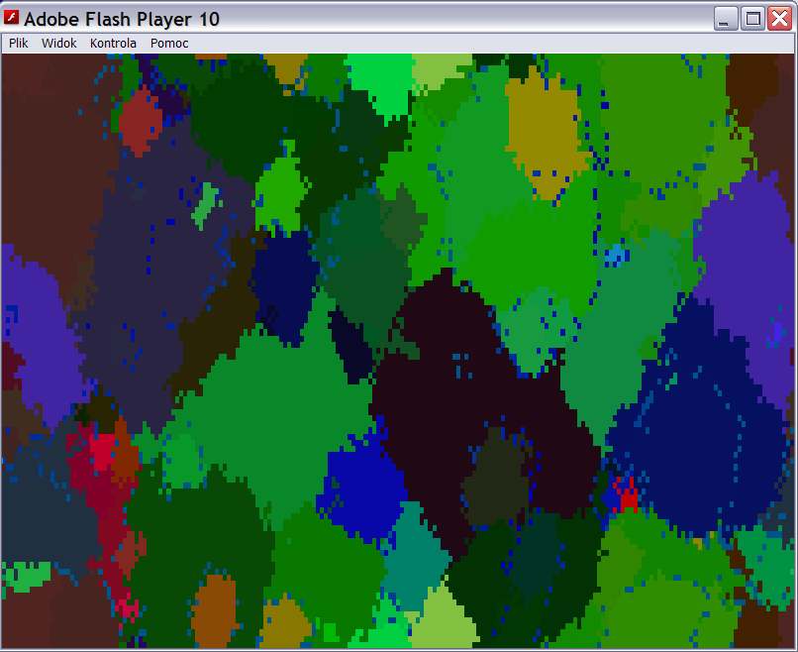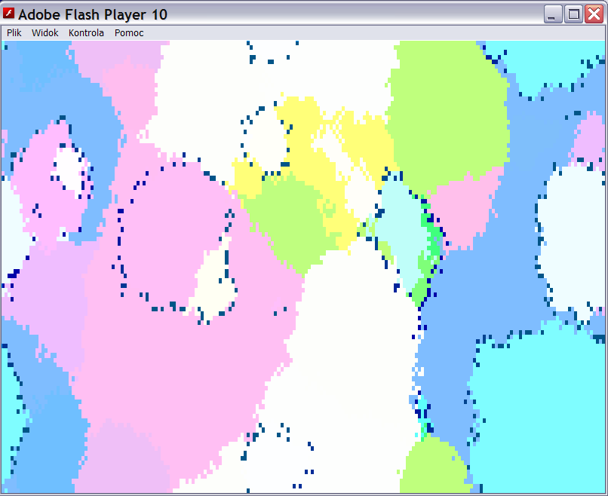

Model [6] Makroewolucja: 'wszystko to środowisko' czyli 'inni są twoim zmiennym środowiskiem'
Wszystkie opisane powyżej zjawiska mają znaczenie w procesie ewolucji rozumianej nie jako drobne przystosowania w obrębie pojedynczych gatunków, ale jako proces, który przez tworzenie gatunków wypełniających istniejące nisze tworzone przez środowisko i przez inne gatunki prowadzi do samoorganizacji całej biosfery, która w wielkiej skali czasu dąży do równowagi dynamicznej i tylko zewnętrzne katastrofy środowiskowe w rodzaju wzrostu aktywności wulkanicznej czy uderzenia meteorytu mogą doprowadzić do bardziej dramatycznych zmian.
Model ten jest trójwarstwowy. Podłoże intensywnością koloru żółtego definiuje warunki do wzrostu roślin (np. intensywność światła słonecznego w danym obszarze).
Większe prostokąty symbolizują „rośliny” – im są „dorodniejsze”, czyli mają większy zapas zgromadzonej energii tym mniej są przezroczyste na obrazie. Świeże siewki i rośliny bliskie śmierci niemal nie przesłaniają podłoża.
Energia rośliny może być wykorzystana na pokrycie stałych kosztów metabolicznych, na walkę z konkurującymi sąsiadami i na tworzenie potomstwa, które zwykle dziedziczy cechy (kolor) rodziców, ale czasem jest mutantem.
Kolor roślin jest głównie kombinacją dwu składowych – zielonego określającego efektywność wykorzystania zasobów środowiska (im mniej światła słonecznego tym więcej roślina musi mieć chlorofilu do jego wychwytywania), oraz niebieskiego określającego stopień podatności rośliny na atak roślinożerców – im bardziej niebieska roślina, tym bardziej podatna. Składowa czerwona pojawia się jako cecha uposażania potomstwa – określa ile energii potomek dostaje od rodzica „na początek”. Zwykle są to małe wartości, stąd żółte rośliny są rzadkością.
Dla uproszczenia modelu energetyczne koszty przystosowań roślina ponosi tworząc potomka – potomek jest tym kosztowniejszy im jest bardziej zielony, a mniej niebieski i oczywiście im większy dostaje posag.
Trzecią warstwę stanowią „zwierzęta”. Są widoczne jako pojedyncze piksele, a na powiększonym obrazie jako prostokąty dwa razy (liniowo) mniejsze od roślin i przesłaniające je. Mają też zdolność losowego poruszania się.
„Zwierzęta” mogą zdobywać energię tylko podgryzając rośliny lub zabijając inne zwierzęta i podobnie jak rośliny mogą zdobytą energię spożytkować na podtrzymanie życia oraz rozmnażanie. Dla poprawienia dynamiki modelu poziom mutacji u „zwierząt” jest nieco wyższy niż u roślin.
Kolor „zwierzęcia” jest głównie kombinacją koloru niebieskiego określającego, podobnie jak u „roślin”, podatność na atak oraz koloru czerwonego określającego możliwości ataku. Zgryzanie rośliny lub atak na inne zwierze może nastąpić wtedy gdy składowa czerwona atakującego jest bitowo podobna do składowej niebieskiej atakowanego. Także ilość energii którą zwierze zdobywa ze spasania danej rośliny lub z polowania jest uzależniona od tego podobieństwa. Dzięki temu możliwe są zwierzęta niewyspecjalizowane – atakujące wszystko, ale pozyskujące stosunkowo mało energii z takich ataków, oraz wyspecjalizowane, atakujące tylko niektóre gatunki ofiar, ale za to pozyskujące (niemal) całość ich energii. Możliwy jest też kanibalizm, choć odpowiednie ustawienie bitów
Roślina przeżywa atak, chyba że jej energia spadnie do zera, skutecznie zaatakowane zwierzę zawsze ginie, a nie wykorzystana energia zostaje rozproszona (czyli znika z modelu).
Symulacja zaczyna się zawsze od zaszczepienia podłożą jedną niewyspecjalizowaną „rośliną” o stosunkowo dużej zawartości „chlorofilu” i braku przystosowań obronnych, oraz jednym niemal wszystkożernym zwierzęciem, również nie bronionym. Wszystkie kolejne gatunki współistniejące w powstającej „mikro-bio-sferze” (a właściwie pierścieniu – bo boczne brzegi są połączone) są potomkami tych dwu pierwszych.
Symulacja trwa długo i nie kończy się samoczynnie. Można ją restartować za pomocą „poczwórnego klika”.
